ΕΛΛΗΝΙΚΗ ΔΗΜΟΚΡΑΤΙΑ  ΥΠΟΥΡΓΕΙΟ ΠΑΙΔΕΙΑΣ, ΕΡΕΥΝΑΣ  ΚΑΙ ΘΡΗΣΚΕΥΜΑΤΩΝ  ΠΕΡΙΦΕΡΕΙΑΚΗ ΔΙΕΥΘΥΝΣΗ Α/ΘΜΙΑΣ & Β/ΜΙΑΣ ΕΚΠ/ΣΗΣ ΚΕΝΤΡΙΚΗΣ ΜΑΚΕΔΟΝΙΑΣ  ΓΡΑΦΕΙΟ ΣΧΟΛΙΚΩΝ ΣΥΜΒΟΥΛΩΝ  ΔΕΥΤΕΡΟΒΑΘΜΙΑΣ ΕΚΠΑΙΔΕΥΣΗΣ  Πληροφορίες: Αναστάσιος Ευαγγελόπουλος  Ταχ. Δ/νση: Χάλκης 8, 10^{ο} Χιλ.  Θεσσαλονίκης - Μουδανιών  Ταχ. Κωδ. : 57001  Ταχ. Θυρ. : Δ. 5019  Τηλέφωνο : 6977312194  FAX : 2310/286715  E-MAIL : kontasos@otenet.gr |  | Θεσσαλονίκη: 02-11-2016  Αριθμ. Πρωτ.: 1735  Προς  τους εκπαιδευτικούς ΠΕ03  Σχολείων Νεάπολης  (Δια μέσου της Δ/νσης Δ.Ε. Δυτικής. Θεσσαλονίκης)  Κοιν.: Περιφερειακή Διεύθυνση Β/θμιας Εκπαίδευσης Κεντρικής Μακεδονίας
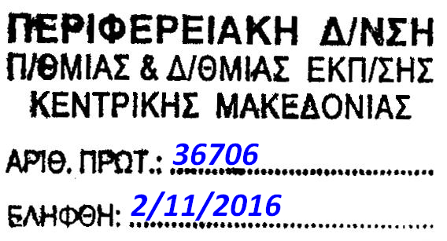

ΘΕΜΑ : «Πρόσκληση σε Επιμορφωτική Ημερίδα»

ΣΧΕΤ: Το υπ’ αριθμ. 34841/14-10-2016 έγγραφο έγκρισης της Περιφερειακής Διεύθυνσης Εκπαίδευσης Κεντρικής Μακεδονίας.

O Σχολικός Σύμβουλος Μαθηματικών Ανατολικής Θεσσαλονίκης κ. Αναστάσιος Ευαγγελόπουλος, θα πραγματοποιήσει επιμορφωτικό σεμινάριο για τους εκπαιδευτικούς ΠΕ03 των σχολείων της Νεάπολης Δ.Δ.Ε. Δυτικής Θεσσαλονίκης, με θέμα «Οι αλλαγές στο Γυμνάσιο και Λύκειο – Αποτελεσματική Διδασκαλία και Παρατήρηση».
Το επιμορφωτικό σεμινάριο θα πραγματοποιηθεί την Τετάρτη 09 Νοεμβρίου 2016, στο 1^{ο} Γυμνάσιο Νεάπολης, από 11.30 πμ. έως 14.μμ.
Επιμορφωτής θα είναι ο Σχολικός Σύμβουλος Μαθηματικών Αναστάσιος Ευαγγελόπουλος
Παρακαλούνται οι κ.κ Διευθυντές/ντριες να ενημερώσουν ενυπόγραφα τις/τους εκπ/κούς του κλάδου ΠΕ03 και να διευκολύνουν την προσέλευσή τους.
Η μετακίνηση των εκπαιδευτικών δε θα βαρύνει το Δημόσιο.

Με εκτίμηση

Ο Σχολικός Σύμβουλος Μαθηματικών Ανατολικής Θεσσαλονίκης
Αναστάσιος Ευαγγελόπουλος

